Министерство транспорта Российской Федерации

Федеральное государственное автономное образовательное

учреждение высшего образования

«Российский университет транспорта»

(ФГАОУ ВО РУТ(МИИТ), РУТ (МИИТ)

Институт транспортной техники и систем управления

Кафедра «Управление и защита информации»

Практическое задание № 5

по дисциплине: «Цифровые технологии»

на тему: «Объединение таблиц»

Выполнил: ст. гр. ТБЖ-211

Сафина Д.Л.

Вариант №19

31.05.2023

(дата выполнения)

Проверил: к.т.н., доц. Сафронов А.И.

(дата приёмки)

Москва – 2023 г.

Цель работы: научиться объединять таблицы по горизонтали и вертикали в Microsoft Access.

Задачи:

1. Определить должности, в которых встречается пробел в наименовании.
2. Определить число сотрудников с разгрузкой.
3. Отфильтровать строки, где оба преподавателя находятся на должности доцентов.

**Ход работы:**

Выполнение задания №1

1) Открываем готовую базу данных. Создаем новый запрос, где в режиме SQL вводим значения для получения запроса, согласно заданию.

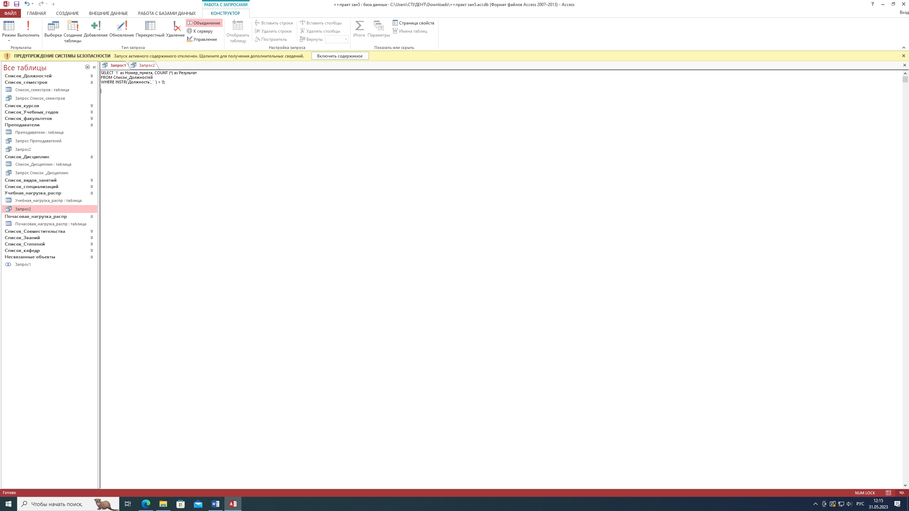

2) Проверяем адекватность выполненного запроса.

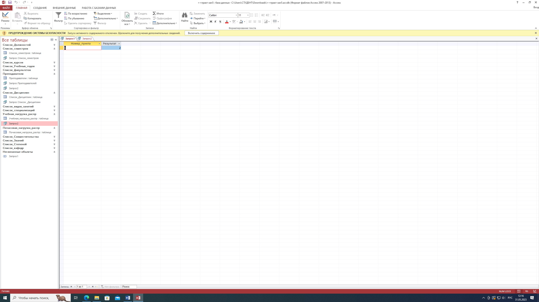

3) Запрос выполнен адекватно. С помощью объединения по UNION дописываем данные для выполнения второго пункта задания

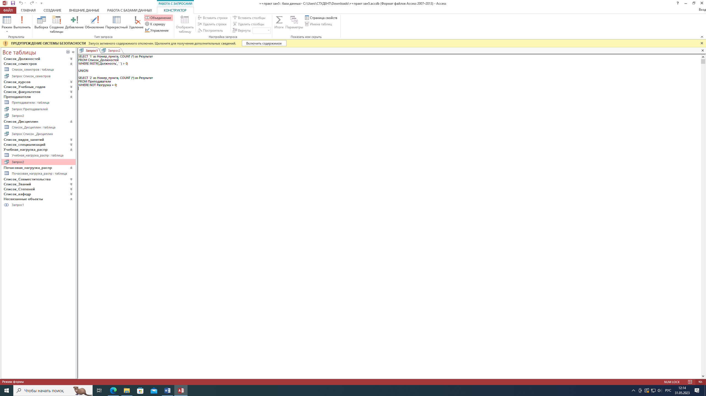

1. Конечный результат выполнения задания №1 имеет вид:

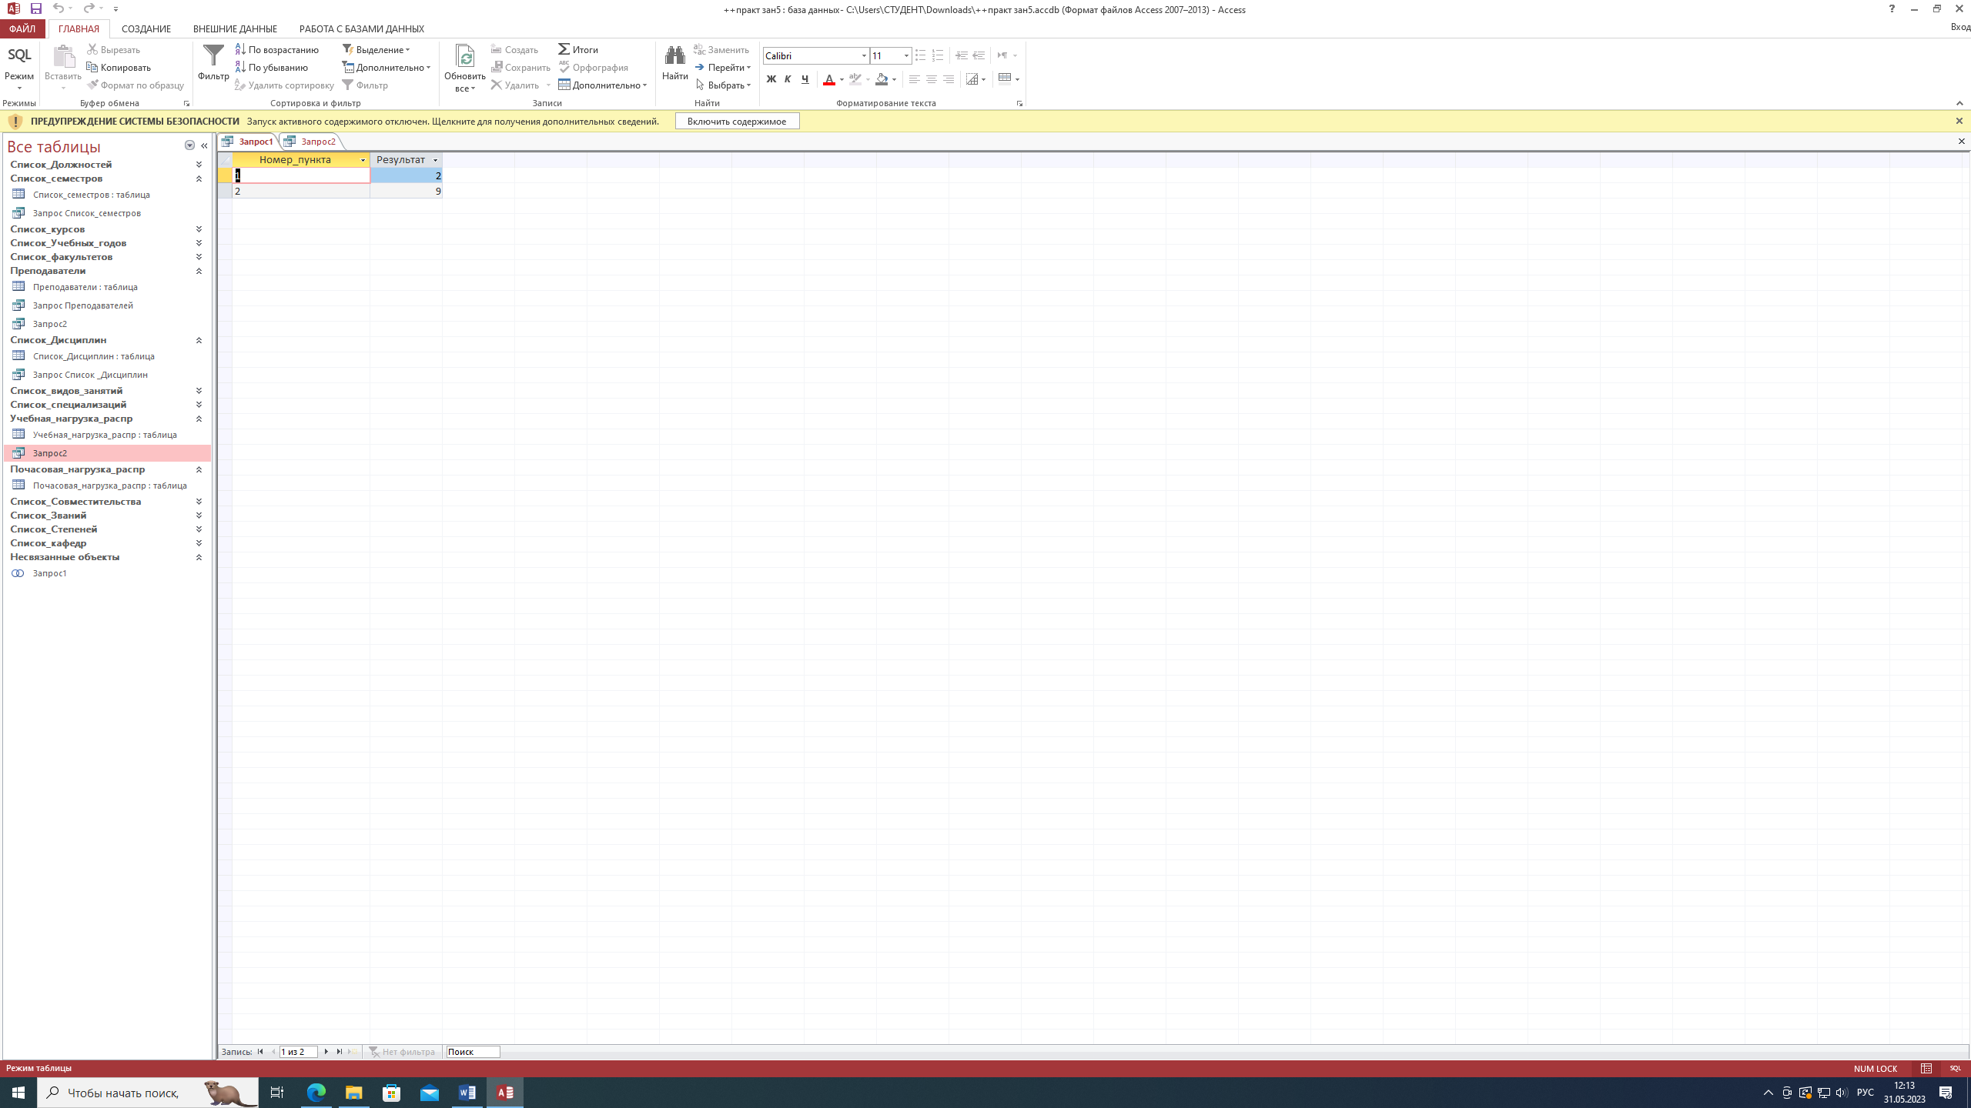

Выполнение задания №2

5) Создаем еще один новый запрос. Согласно заданию, осуществляем объединение таблиц по JOIN и проверяем адекватность запроса.

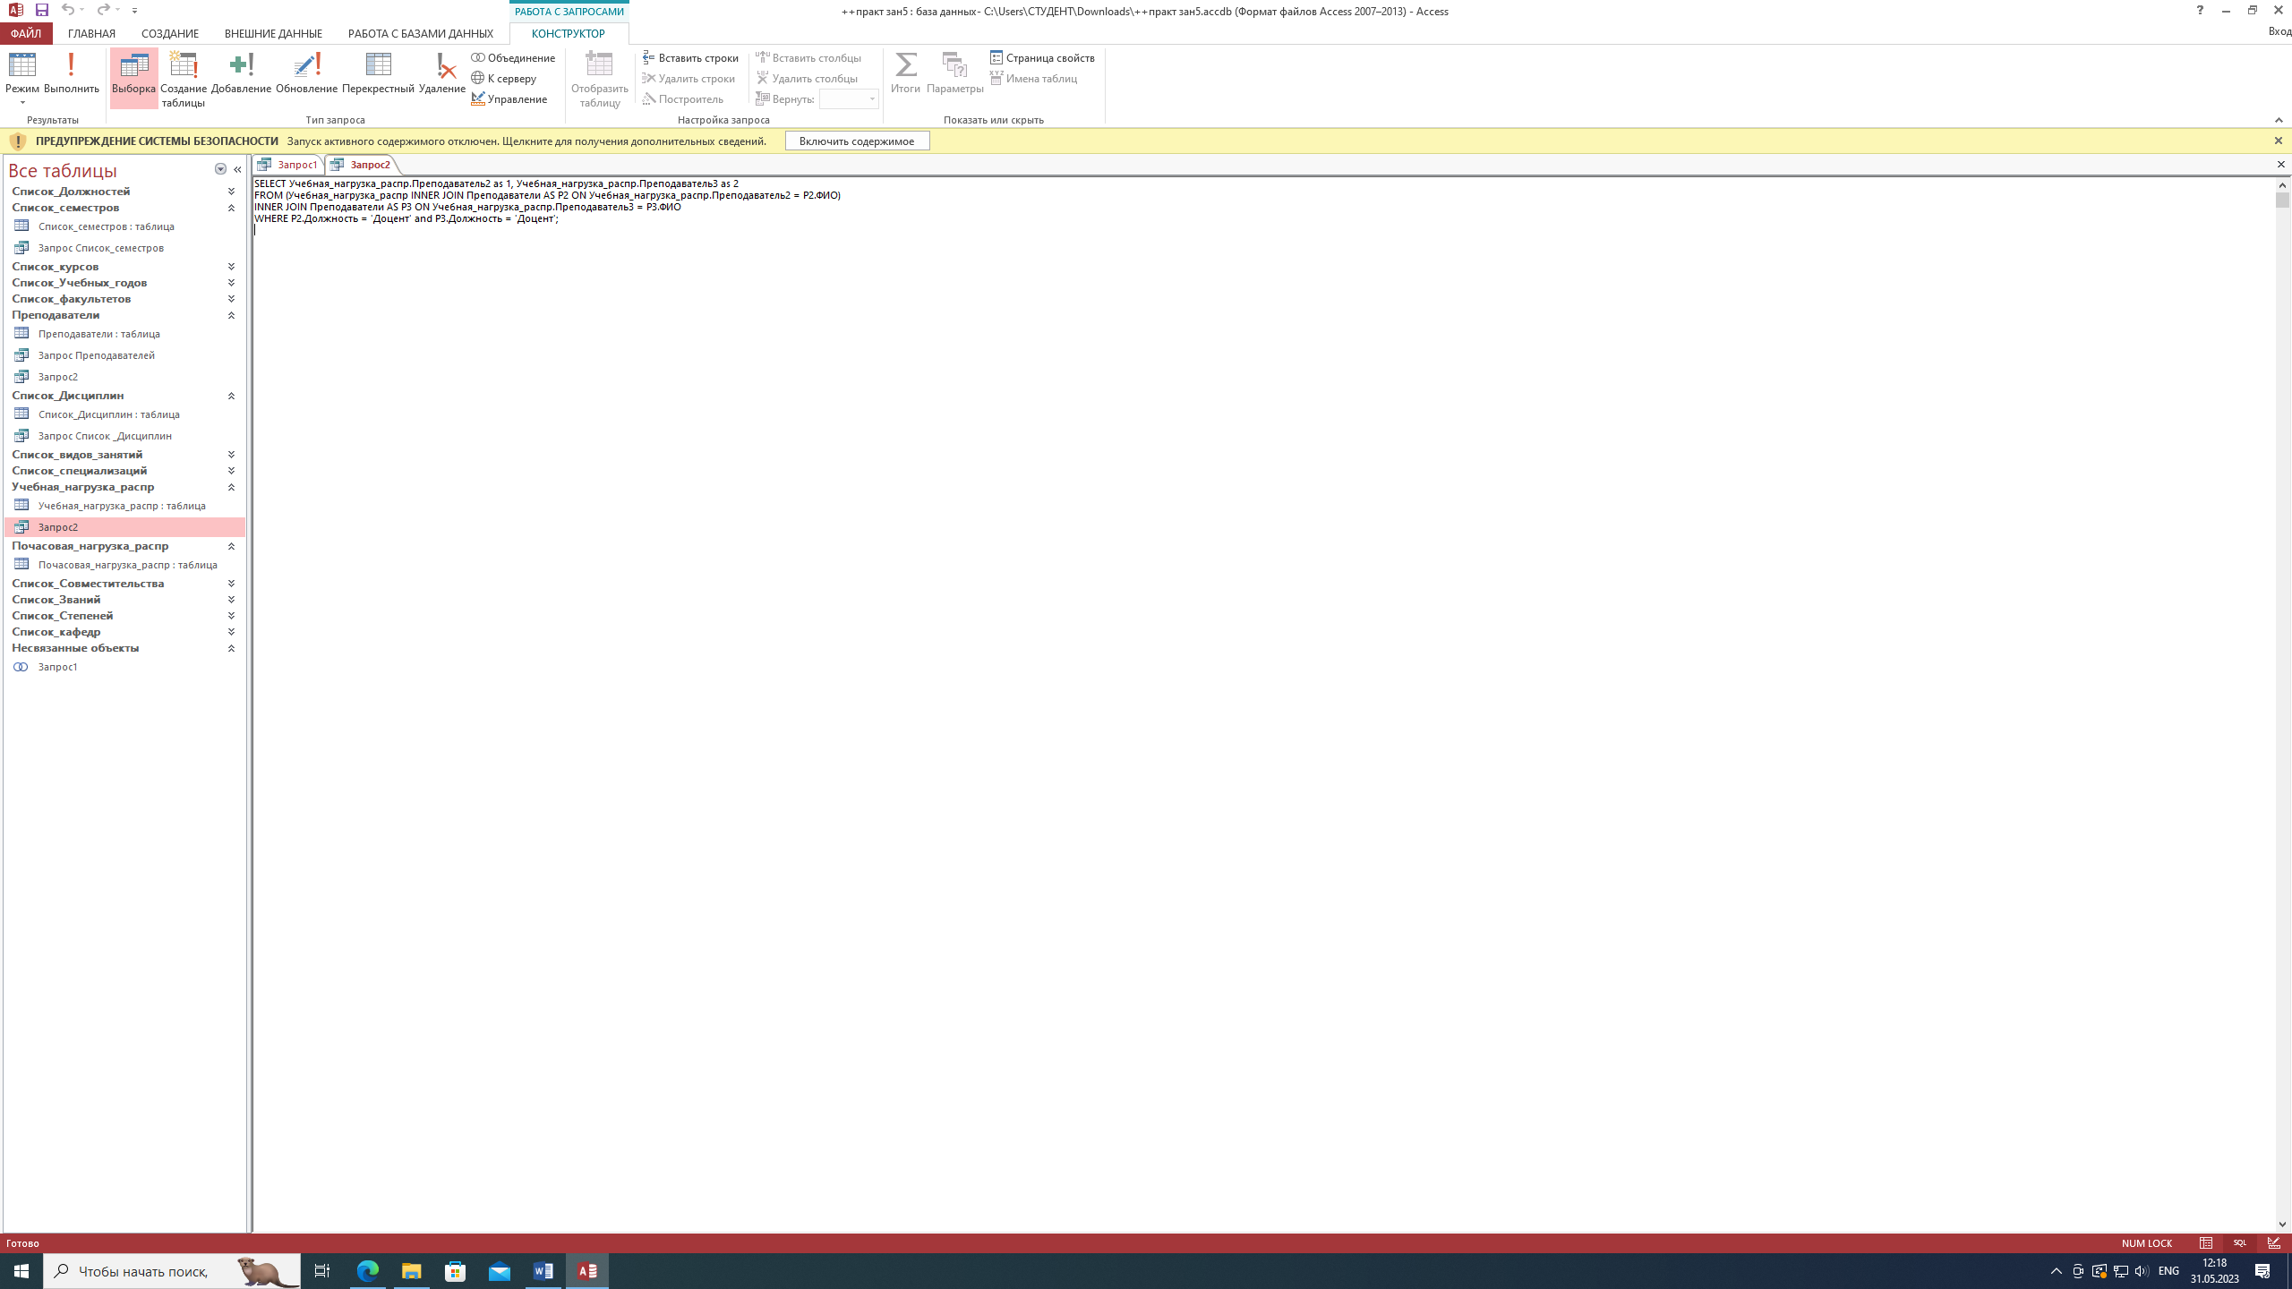

6) Запрос выполнен адекватно, результатом выполнения задания №2 будет являться:

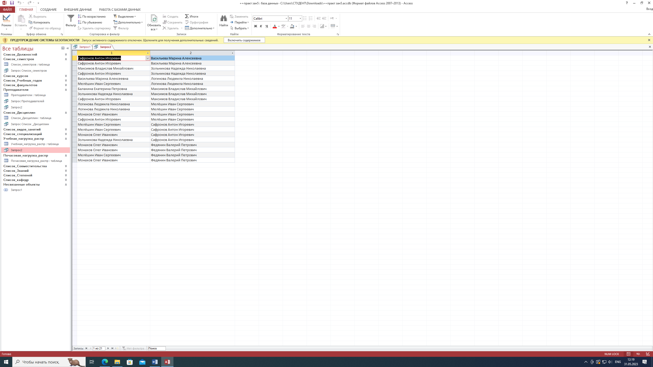

**Вывод:** научилась объединять таблицы по горизонтали и вертикали в Microsoft Access.